LA MODA JUNIOR NEL 2023-2024

Nel 2023 la moda junior registra un rallentamento del ritmo di crescita (+0,7%) e il fatturato settoriale si stabilizza sui 3,2 miliardi di euro

Nota a cura del Centro Studi di Sistema Moda Italia

Il bilancio settoriale del 2023
Nel 2023 il childrenswear (accezione questa che comprende l’abbigliamento in maglia e tessuto per ragazzi/e di età tra 0-14 anni, intimo ed accessori inclusi), pur mantenendosi in territorio positivo, registra un rallentamento nel ritmo di crescita. L’anno per la moda junior si chiude con un aumento del +0,7%, variazione che porta il fatturato settoriale a stabilizzarsi sui 3,2 miliardi di euro.
Il valore della produzione (che, si ricorda, prova a stimare il valore dell’attività produttiva italiana al netto della commercializzazione di prodotti importati) evidenzia, invece, una flessione del -0,6% rispetto all’anno precedente.
La moda Junior, ancora una volta, si è giovata soprattutto del favore riscontrato sui mercati internazionali, infatti, il mercato interno, che resta comunque preponderante per il comparto, dopo le crescite registrate nell’ultimo biennio, registra una contrazione del -3,7%.

Tabella 1 - L’industria italiana della moda Junior (2018-2023) ^{(*)}
(Milioni di Euro correnti)

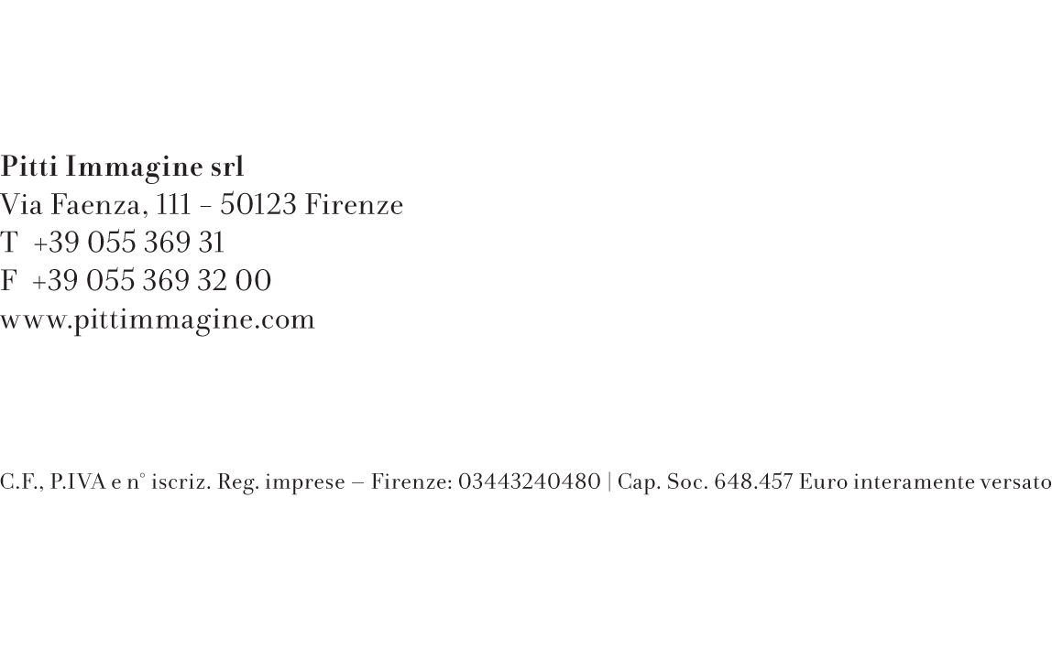

Considerando l’interscambio con l’estero, l’export di comparto archivia una crescita del +4,6% su base annua, dinamica questa che conduce le vendite oltreconfine a poco più di 1,5 miliardi di euro. L’incidenza media delle vendite estere sul giro d’affari complessivo sale, pertanto, al 47,8%. Le importazioni settoriali, invece, sono interessate da una variazione negativa del -2,4%, per un totale di circa 2,7 miliardi di euro.

L’export di comparto archivia una crescita del +4,6%, mentre l’import perde il -2,4%

Nel 2023 l’export di moda bebè presenta un decremento del -1,8%

Sul dato di comparto pesa la dinamica negativa dei principali partner europei

A fronte del suddetto andamento del trade con l’estero, la bilancia commerciale settoriale presenta un disavanzo per -1.124 milioni.
Nel 2023 l’export del solo abbigliamento per neonati (per il quale si possono isolare le voci doganali di pertinenza e, quindi, i flussi commerciali con l’estero per nazione) presenta un decremento del -1,8%, portandosi a circa 156,8 milioni di euro.
Se si guarda alle macro-aree geografiche, sul fronte delle vendite estere le aree UE e quelle extra-UE presentano un andamento dicotomico: le prime, con un incidenza del 49,5%, cedono il -11,5%, le seconde, invece, crescono del +10,0%. Sul dato di comparto pesa, quindi, la dinamica dei principali partner europei, che nel 2023 hanno registrato un andamento negativo. Spagna, Francia e Svizzera, primi tre paesi di destinazione per la moda bebè, presentano tutti delle flessioni a doppia cifra: calano rispettivamente del -16,0%, del -10,4% e del -41,4%. Gli Stati Uniti, in quarta posizione, si rilevano in contrasto rispetto al dato medio evidenziando un importante crescita (+64,5%), ed assorbono il 6,5% delle vendite estere di comparto. Seguono Regno Unito e Germania entrambi in perdita: il primo del -3,4% e la seconda del -4,8%. In forte controtendenza rispetto al trend generale troviamo, oltre ai sopra citati Stati Uniti, la Cina, che registra un’importante variazione positiva e balza in settima posizione, e gli Emirati Arabi, che tornano a crescere (+23,6%). Sono stati rilevati incrementi anche per la Polonia e per l’Ungheria, in aumento rispettivamente del +35,3% e del +5,3%, sebbene rappresentino entrambe meno del 3% delle esportazioni di comparto.
La Russia rileva una dinamica negativa (-9,7%): va peraltro ricordato che per anni il mercato Russo è stato il primo paese di destinazione del childrenswear italiano.
Anche nel caso dei flussi in ingresso, sempre con riferimento al solo abbigliamento bebè, nel 2023 si evidenzia un calo, nella misura del -7,3%, per un totale di 348,5 milioni di euro. Nel periodo in esame, la Spagna, con un’incidenza sul totale importato del 24,4%, conquista il primo posto e mostra una variazione positiva del +16,4%. La Cina, a fronte di un decremento pari al -27,7%, passa in seconda posizione, seguita dal Bangladesh, in perdita del -28,4%. I flussi provenienti dai Paesi Bassi registrano un aumento del +37,2%, risultando il quarto fornitore di comparto con un’incidenza del 9,1%; segue la Francia, che mette a segno una crescita pari al +19,9%. Di contro, si registrano variazioni negative per l’India (-21,6%), per la Turchia (-25,4%), per la Germania (-4,0%) e per la Tunisia (-25,3%); va sottolineato che questi paesi detengono ciascuno una quota delle importazioni inferiore al 5,5%.
L’import di moda bebè cala del -7,3%

Nel 2023 il sell-out di moda junior sul mercato nazionale mostra un
calo del -3,7%

La sola P/E 2023 ha perso il -4,7%

Il primo bimestre 2024 chiude in negativo
(-3,1%)

Le catene si confermano leader (48,9% del mercato) nonostante presentino una flessione del -5,1%

Venendo ora a considerare il mercato italiano, nell’anno solare 2023, il sell-out di moda junior, secondo le rilevazioni svolte da Sita Ricerca per conto di SMI, mostra un calo nella misura del -3,7% a valore e del -4,0% a volume. Sotto il profilo merceologico, in particolare, in termini di spesa il segmento ‘bambino’ perde il -3,7%, il segmento ‘bambina’, strutturalmente preponderante, il -2,8% e infine il neonato archivia la dinamica peggiore, calando del -6,1%.
Dal punto di vista temporale, il 2023 inizia favorevolmente, con un primo bimestre in crescita del +6,7%; segue, però la P/E 2023 (marzo-agosto 2023) che presenta una flessione del -4,7%: in tale periodo, il ‘bambino’ archivia una variazione del -4,4%, la ‘bambina’ del -4,0%, mentre il ‘neonato’ segna un -7,2%. A contribuire a tale risultato stagionale ha inciso maggiormente il calo a doppia cifra registrato nel periodo maggio-giugno (contabilizzato al -11,3%), ma anche quello dei mesi marzo-aprile (che segna un calo del -2,7%). Unico bimestre della stagione a rilevare un aumento è quello conclusivo (luglio-agosto), che ha messo a segno un timido +0,8%, che però ovviamente non è riuscito a invertire il trend stagionale. Prosegue l’andamento negativo anche il settembre-ottobre, che presenta una contrazione importante (-11,6%), così come il bimestre conclusivo dell’anno 2023 (-3,3%). La dinamica sfavorevole si riscontra anche all’inizio dell’anno in corso, che si apre infatti con il primo bimestre in perdita del -3,1%. L’A/I 2023-24 (settembre 2023 - febbraio 2024) si chiude, pertanto, con un decremento medio pari al -5,6% in valore (-5,2% in volume). A livello di segmento, nella stagione autunnale, similmente a quanto emerso nella P/E, si rileva la dinamica peggiore per il ‘neonato’, ovvero -6,6%, seguito dal ‘bambino”, in calo del -5,9% e dalla ‘bambina’ (-5,0%).
L’analisi del sell-out per canale mette in luce l’evoluzione delle scelte di acquisto dei consumatori con riferimento allo junior. Sulla base delle rilevazioni statistiche di Sita Ricerca per SMI (in tal caso riferite al periodo compreso dalla Primavera/Estate 2023 all’Autunno/Inverno 2023-24) le catene si confermano il primo canale, con un’incidenza del 48,9% sul totale, nonostante chiudano il periodo in esame con una flessione (-5,1%).
La GDO nel suo complesso cala del -5,8% e copre il 29,7% del mercato. Tutti e tre i suoi “attori” sono interessati da performance negative: i grandi magazzini, con il 15,3% di quota, perdono il -5,5%; le grandi superfici, con l’11,0% di share, calano del -3,8%; mentre il canale food (3,3% del sell-out) sperimenta una flessione a doppia cifra (-13,1%).
Il dettaglio indipendente nella stagione in esame è l’unico a mettere a segno una variazione positiva del +3,1%, salendo quindi al 12,6% di quota. A tale risultato hanno contribuito il segmento ‘bambino’ e soprattutto il ‘neonato’: in aumento, in tale canale, rispettivamente del +5,5% e del +11,2%.

Il dettaglio indipendente è l’unico canale a mettere a segno una variazione positiva (+3,1%)

L’on-line flette del -12,0%, ma incide comunque per il
6,0% sul totale

Il 2024 si apre con performance negative negli scambi commerciali: da gennaio a febbraio l’export di moda bebè cala del -11,3% ...
Il sell-out del canale digitale, pari al 6,0% del mercato, permane in territorio negativo, come già anche evidenziato nelle stagioni precedenti: nei mesi qui analizzati l’e-commerce registra una contrazione double-digit, nella misura del -12,0%. Sgranando maggiormente l’analisi di questo dato, per il segmento “bambino” si riscontra una forte contrazione (-14,7%), anche il segmento ‘bambina’ presenta una flessione importante (-11,7%); al contrario, il ‘neonato’ cresce del +7,3%.
Gli outlet, dopo la forte crescita sperimentata nel 2021, proseguono in territorio negativo archiviando un calo tendenziale del -3,8%.

Figura 1 - Moda Junior: andamento del sell-out per canale (P/E 2023 - A/I 2023-24)  (Var. % dei consumi in valore) | Figura 2 - Moda Junior: struttura distributiva (P/E 2023 - A/I 2023-24)  (% sui consumi in valore)

Fonte: Sistema Moda Italia su dati Sita Ricerca

Venendo ora all’anno in corso, secondo i dati ISTAT ad oggi disponibili con riferimento al solo segmento bebè, si rileva che nei primi due mesi del 2024 l’export permane in territorio negativo e presenta un calo a doppia cifra, pari al -11,3%. I principali mercati evidenziano andamenti contrastanti: gli Emirati Arabi balzano in prima posizione grazie a una crescita a tre cifre; seguono gli Stati Uniti, che rilevano anch’essi un importante aumento (+57,6%), mentre la Spagna a fronte di una flessione del -27,3% scende in terza posizione. Sperimentano delle contrazioni gli altri principali paesi di destinazione, come la Francia (che perde il -19,0%) e il Regno Unito (in calo del -31,4%). Ritmi vivaci, invece, caratterizzano le vendite in Russia (+13,6%, con una quota export del 3,3%), Arabia Saudita (+81,0%, 3,0% delle vendite) e Hong Kong (+193,9%, 2,5% delle esportazioni).
Passando all’analisi dei flussi in arrivo, anche l’import di abbigliamento 0-3 anni evidenzia una dinamica negativa pari al -18,8%. I primi quattro supplier rappresentano da soli oltre il 65% delle importazioni di settore. Le merci provenienti dalla Spagna, primo mercato di approvvigionamento, calano del -11,4%. Anche la Cina, al secondo posto, presenta una flessione consistente (-23,4%), mentre la Francia cresce del +0,7%, assicurandosi un’incidenza del 10,7%. L’import dal Bangladesh sperimenta una variazione negativa del -36,2%, di contro i Paesi Bassi, tradizionale ingresso per merci provenienti soprattutto dall’Asia, sono interessati da un recupero del +18,2%.

… e l’import del -18,8%

Firenze, 19 giugno 2024

_____________________________

Pubblicazione a cura di Sistema Moda Italia - Federazione Tessile e Moda
La presente pubblicazione (di seguito “Documento”) è opera esclusiva ed originale di Sistema Moda Italia - Federazione Tessile e Moda (di seguito “SMI”), per il tramite di Tessile & Moda Service S.r.l. Unipersonale, impegnata in numerose attività aventi ad oggetto la tutela e la promozione degli interessi di categoria delle imprese dei settori aderenti. Tutto il materiale contenuto nel Documento, ivi compresi i testi, i loghi e i marchi relativi ai servizi offerti da SMI e i relativi elementi grafici e immagini, costituiscono proprietà intellettuale e industriale di SMI e, in quanto tali, sono protetti dalla legge.
Il presente Documento, realizzato per Pitti Immagine S.r.l., è destinato ad essere distribuito via posta, elettronica o ordinaria, e ne è espressamente vietata la riproduzione, l'utilizzo in qualsiasi modo e il trasferimento, totale o parziale, con qualsiasi mezzo, nonché l'estrazione e il riutilizzo totale o parziale del Documento e dei suoi contenuti, senza la preventiva autorizzazione scritta di SMI. Tutti i diritti d’autore sono riservati. Il Documento ha finalità puramente informative e non rappresenta né un’offerta, né una sollecitazione a effettuare alcuna operazione. Le informazioni, le opinioni, le valutazioni e le previsioni contenute nel Documento sono state ottenute o derivano da fonti che SMI ritiene attendibili, ma che non costituiscono in alcun modo una forma di garanzia, sia implicita sia esplicita, e di cui, pertanto, SMI non si ritiene responsabile.

